ПАСПОРТ

Мобильный коммутатор

**LA-PoEL6**

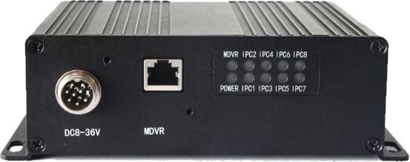

# Основные особенности:

* Поддержка 8 портов сетевых по 100 Мбит/с, 1 из них 1000 Мбит/с
* Поддерживает напряжения питания от 8-36 В
* Поддерживает PoE
* Компактный размер
* Авиационный разъем питания совместим с видеорегистраторами марки ЛА
* Металлический, влагозащищенный, виброзащищенный корпус
* Устойчивость к высоким температурам

|  |  |
| --- | --- |
| **Спецификация** | |
| **Порты** | |
| Особенность | 10/100/1000 адаптивные |
| Тип | 8P8C (RJ45) |
| Количество | 8 и 1 |
| Тип витой пары | UTP 5E и выше |
| Антивибрационный стандарт | MIL-STD-810F |
| **Питание** | |
| Потребляемая мощность | ≤ 3 Вт |
| Вход | 8 ~ 36 В постоянного тока,  12 В постоянного тока от авторегистратора |
| Питание камеры | 48 В |
| **Прочее** | |
| Индикация | Регистратор/Питание/1-8 IP камера |
| Габариты | 159 х 174 х 54 мм |
| Диапазон температур | -40°С ~ +70°С |

**Размеры (мм):**

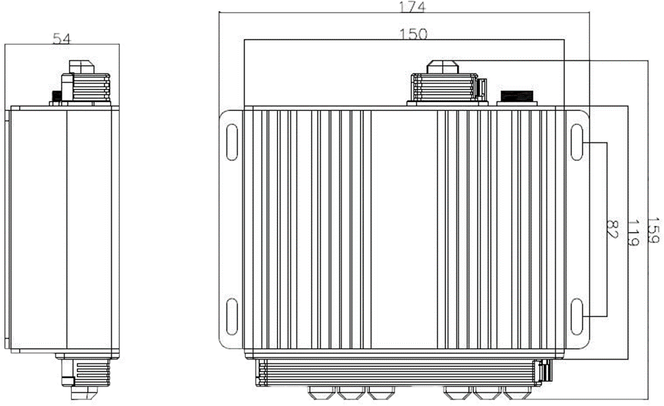

**Схема подключения:**

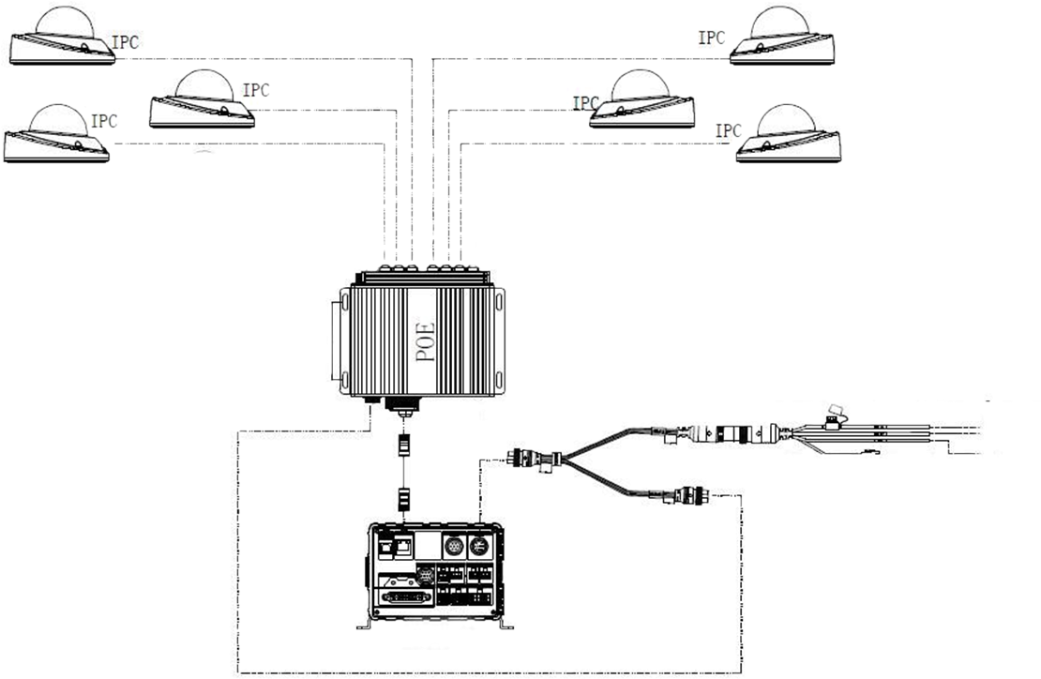

ГАРАНТИЙНЫЕ ОБЯЗАТЕЛЬСТВА.

ООО “ЛА” гарантирует работу видеокамеры/видеорегистратора/ устройства в течение 12 месяцев с момента продажи.

Гарантийные обязательства не действуют в случае монтажа оборудования силами покупателя или сторонней организацией.

**КОНСЕРВАЦИЯ**

Сведения о консервации, расконсервации и переконсервации оборудования.

|  |  |  |  |
| --- | --- | --- | --- |
| Дата | Наименование | Срок действия, годы | Должность |
|  |  |  |  |

Движение оборудования в эксплуатации.

|  |  |  |  |  |  |  |
| --- | --- | --- | --- | --- | --- | --- |
| Дата установки | Где установлено | Дата снятия | Наработка | | Причина снятия | Подпись лица, проводившего установку (снятие) |
| С начала эксплуатации | После последнего ремонта |
|  |  |  |  |  |  |  |
|  |  |  |  |  |  |  |
|  |  |  |  |  |  |  |
|  |  |  |  |  |  |  |
|  |  |  |  |  |  |  |

**Ремонт**

Краткие записи о произведенном ремонте изделия.

Мобильный коммутатор LA-PoEL6

S/N

Предприятие, дата

Наработка с начала эксплуатации

Параметр, характеризующий ресурс или срок службы

Наработка после последнего ремонта

Параметр, характеризующий ресурс или срок службы

Причина поступления в ремонт

Сведения о произведенном

ремонте

Вид ремонта и краткие сведения о ремонте.

**ХРАНЕНИЕ И ТРАНСПОРТИРОВКА.**

Хранение продукции осуществляется в закрытом помещении при отсутствии агрессивной среды в виде паров кислот или щелочей. Транспортировка и хранение должны осуществляться при температурах от минус 40°С до плюс 45°С и предельном значении относительной влажности воздуха 90% при температуре плюс 25°С при условии защиты от солнечного излучения и атмосферных осадков. В воздухе помещения не должно содержаться примесей, вызывающих коррозию.

Оборудование в упакованном виде должно выдерживать транспортирование при температуре от

минус 55°до плюс 85°, относительной влажности от 5% до 95% при плюс 25°,

атмосферном давлении 90мм рт.ст

Сведения о датах приемки оборудования на хранение и снятия с хранения заносят в паспорт.

|  |  |  |  |  |
| --- | --- | --- | --- | --- |
| Дата | | Условия хранения | Вид хранения | Примечание |
| Приемки на хранение | Снятия  с хранения |
|  |  |  |  |  |

**Общие Указания:**

Перед эксплуатацией необходимо внимательно ознакомиться с руководством пользователя на данное оборудование. Руководство пользователя находится на сайте компании поставщика.

**Правила эксплуатации:**

* + Раз в три месяца проверять работоспособность устройства.
  + Не допускать механических повреждений корпуса видеорегистратора.
  + Не вскрывать и не разбирать самостоятельно.